تحليل سياسات المقسوم النقدي للارباح واثره على سعر السهم
دراسة تطبيقية على عينة من الشركات المسجلة في بورصة عمان
للأوراق المالية للفترة من 2009 – 2013
د.عدنان سالم قاسم

Abstract
The research aims to address the important issue and a matter of debate and ongoing debate about the distribution of profits for the companies policies and their impact on the value of the company (share price in the market), studies and research abounded in this area and the results varied from several variables, including pro-theories dividend policies and which shows test including neutral due cause actual results to differ multi is the use of additional variables or markets Malle efficient or inefficient, tested the current study the impact of UL policies profits on the stock prices of the companies research sample in the Amman Stock Exchange, the size of the sample (28) Company of the total (141) companies selected on the basis of the continuation of companies distributing profits during the period of research 2009 - 2013, and as a result of the application of multiple regression variables independent of b the number of shares, earnings per share EPS, earnings per share rate, dividend rate and its impact on the adopted variable of the share price in the market by using spss program , the study concluded that it was not for each independent variable effect on the share price in moral isolation from other variables, but there is nothing moral impact of variables combined on the share price, and the most important recommendations of the distribution companies to adopt the policy of a fixed amount shall be reviewed every three years.

المستخلص
يهدف البحث الى تناول موضوع مهم ومثار جدل و نقاش مستمر بخصوص سياسات توزيع الارباح للشركات وإثرها على قيمة الشركه (سعر السهم في السوق)، كثرت الدراسات و البحوث في هذا المجال و تعددت النتائج من اختبار عدة متغيرات منها مؤيده لنظريات سياسات توزيع الارباح و منها معارض ومنها محايد ويرجع سبب اختلاف النتائج المتعدد هو استخدام متغيرات اضافيه او اسواق ماليه كفوءه او غير كفوءه، اختبرت الدراسة الحالية اثر سياسات مقسوم الارباح على اسعار الاسهم للشركات عينة البحث في سوق عمان للأوراق الماليه ، حجم العينه (28) شركة من مجموع(141) شركه اختيرت على اساس استمرار الشركات بتوزيع الارباح خلال مدة البحث 2009 – 2013، ونتيجة لتطبيق الانحدار المتعدد للمتغيرات المستقلة المتمثله بـ عدد الاسهم، ربحية السهم الواحد EPS، معدل عائد السهم ، نسبة توزيع الارباح و اثرها على المتغير المعتمد المتمثل بسعر السهم في السوق باستخدام برنامج spss , خلصت الدراسة بانه لم يكن لكل متغير مستقل تأثير على سعر السهم بشكل معنوي بمعزل عن المتغيرات الاخرى، وانما هنالك علاقة تأثير معنوية للمتغيرات مجتمعة على سعر السهم، واهم التوصيات اعتماد الشركات سياسة توزيع مبلغ محدد يعاد النظر فيه كل ثلاث سنوات.
مقدمة :
تمثل سياسات مقسوم الارباح أحد القرارات الرئيسية التي تهتم بها إدارة الشركة بضمنها الإدارة المالية ضمن قراري التمويل والاستثمار، وتعتمد الشركة في قراراتها على بعض من المؤشرات التي تهتم بها وتركز عليها عند اتخاذها قرارات توزيع الارباح (العلي, 2012, 373) وتقوم الشركات بوضع سياساتها بما يتلائم مع اهدافها واستراتيجيها.
تعتبر سياسات توزيع الارباح من أهم السياسات التمويلية في الشركة نظراً لعلاقتها المباشرة بالمساهمين ولانعكاسها على سعر السهم في السوق المالي إذ تقرر بعض الشركات دفع توزيعات نقدية للأرباح سنوياً بحسب النسب التي يقررها مجلس الإدارة وذلك بعد تحديد صافي الربح القابل للتوزيع(الربح بعد الفوائد والضرائب)، وتمثل هذه التوزيعات التدفقات النقدية الخارجة out cash flow والتي استحقت للمساهمين، بينما الجزء المتبقي بعد التوزيع يمثل الفائض ويحتجز لأغراض ترسمها سياسة وإستراتيجية الشركة لإعادة استثمارها أو لمواجهة متطلبات زيادة رأس المال ويعد هذا الجزء مصدر تمويل للشركة يمكن ان يحقق من خلاله ارباحاً قد تفوق الأرباح التي يحققها المساهمين فيما لو تم استثماره من قبلهم .
مشكلة البحث:
في ظل الجدل الدائر بين مؤيدين و معارضين ومحايدين لسياسة مقسوم الإرباح و أثرها على قيمة الشركة (سعر سهم في السوق) إذ يرى المؤيدون ان زيادة المقسوم يزيد من قيمة الشركة،
بينما يعارض هذا الرأي آخرون و يعتقدون إن زيادة المقسوم لايؤثر على سعر السهم، إما المحايدون فيرون التغير بالمقسوم زيادة أو نقصان ليس له ثاثير على سعر السهم وكل من هذه الإطراف له مبرراته ، الأمر الذي تطلب المزيد من البحث و الدراسة و التحليل للوصول إلى مايدعم أي من الآراء المتعارضة اقرب إلى الواقع في ظل بيئة الدراسة الحالية، وفي إطار سياسات مقسوم الإرباح التي تعتمدها الشركات عينه البحث بتوزيع إرباحها كلا أو جزا وحسب مايرتئيه مجلس إدارة الشركة بما يعزز موقفها المالي، يمكن تحديد المعضلة الفكرية للبحث
من خلال التساؤلات الاتيه:
*هل هنالك اثر لسياسات المقسوم النقدي للإرباح على سعر السهم؟
*ما طبيعة علاقة الأثر بين سياسات المقسوم النقدي للإرباح و سعر السهم؟
أهداف البحث
في ضوء مشكلة البحث فان الهدف الأساسي ينصب على تحليل علاقات الاثر بين سياسات المقسوم النقدي للإرباح و سعر السهم فضلا عن تحقيق الأهداف الاتيه:
*تقديم اطر نظرية و ميدانيه للمدراء وأصحاب المصالح عن سياسات مقسوم الإرباح وأثرها في سعر السهم.
*اختبار علاقات التأثير المعنوي بين سياسات مقسوم الإرباح وسعر السهم مع تحديد معنوياتها.
أهمية البحث:
تنطلق أهمية البحث من أهمية موضوع سياسات مقسوم الإرباح و الآثار التي تعكسها على أنشطة الأسواق المالية من بيع أو شراء و حجم التداول وعلى المستثمرين في متابعة حركة الأسهم وأسعارها و تقييمها و التي تدفع باتجاه جذبهم للاستثمار مع اختلاف أهدافهم, كما إن لأصحاب المصالح من حملة الأسهم اهتمام بسياسات المقسوم و الذي قد ينعكس على ثرواتهم من خلال التغير في أسعار الأسهم, والأهمية تنسحب إلى إدارة الشركات و تطلعاتها في رسم أفضل السياسات لتحقيق أهدافها.
فرضيات البحث:
*يوجد تأثير معنوي بين سياسات المقسوم النقدي للإرباح وسعر السهم. و تتفرع عن هذه الفرضية الفرضيات الفرعية الاتيه:
1- يوجد تأثير معنوي بين سياسات المقسوم النقدي للإرباح و سعر السهم على مستوى القطاعات المختارة وعلى مستوى سنوات البحث.
2- يوجد تباين في التأثير بين سياسات المقسوم النقدي للإرباح و سعر السهم لكل سنه من سنوات عينة البحث.
أولاً : مفهوم مقسوم الارباح :Dividend
مقسوم الارباح هو توزيع صافي الدخل القابل للتوزيع والظاهر في القوائم المالية للشركات(كلاً أو جزءاً منه) على المساهمين(Bhalla /2008/27) ويعد من أهم القرارات المالية في الشركة الذي تمس المساهمين بشكل مباشر وأثرها على أسعار الأسهم في الأسواق المالية ومن ثم على قيمة الشركة (الميداني ، 1989 ، 636) (العامري،2013،29) .
كما تؤثر سياسة توزيع الارباح على الهيكل المالي والسيولة ومعدل النمو وتكلفة الأموال (زرقون ، 2010 ،4) ويعد ذو علاقة هامة بمعدل النمو المستقبلي للشركة .
ثانياً : علاقة مقسوم الارباح بالسعر المتوقع للسهم
إن قيمة السهم العادي يحددها عدد من العوامل من أهمها توزيعات الارباح المستقبلية وسعر البيع المتوقع .
وعليه تختلف قيمة السهم المتوقع وفق الاساليب أو سياسات التوزيع المتبعة لكل شركة ويمكن حساب قيمة السهم بحساب مجموع القيم الحالية لمقسوم الارباح المتوقع (التدفقات النقدية المستقبلية) خلال فترة الاحتفاظ بالسهم مضافاً اليها القيمة الحالية للسعر المتوقع للسهم عند بيعه بالمستقبل ، لذلك تعد قرارات (سياسات) توزيع الارباح السنوية غاية في الاهمية لما لها من تأثير على سعر السهم وعلى متغيرات أخرى مرتبطة بقرارات الاستثمار والتمويل مما يحمل الإدارة المسؤولية في تحديد واختيار السياسة الملائمة لتوزيع الارباح والتي من شأنها ان تحافظ على سمعة الشركة وأسعار اسهمها في السوق المالي ومنافستها للشركات العاملة في نفس الصناعة ومن ثم بقاءها في السوق واستمراريتها ، وبما أن قيمة السهم المتوقع دالة للتدفقات النقدية المتوقعة (توزيعات الارباح المتوقعة) والسعر المتوقع للسهم فان القرارات التي يتخذها المدير المالي أو إدارة الشركة في صياغة سياسة التوزيع قد لاتحقق نتائج ايجابية بارتفاع توزيعات الارباح أو بارتفاع سعر السهم السوقي حيث هناك مخاطر تكتنف تلك القرارات في عملية الاستثمار بالأوراق المالية عموماً والأسهم العادية تحديداً ⁽¹⁾.
وبما أن توزيعات الارباح هي الاخرى تعتمد على ربحية السهم الواحد EPS فقد تكون نسب التوزيع المقررة من قبل الإدارة ثابتة وربحية السهم في زيادة فان التوزيعات تنمو بمقدار زيادة الربحية وعلى ذلك فان قيمة السهم ستكون القيمة الحالية للتدفقات النقدية المستقبلية (توزيعات الارباح) يمكن حسابها بنموذج مبسط وفق الاتي ⁽²⁾:
(1) العلي ، 2013، 307- 310.
(2) العلي ,2012 , 310.

(3) برغام ،2010، 631.

$$\sum_{t=1}^{∞}{\frac{D_{t}}{\left(1+K_{S}\right)}t}$$
حيث Dt = توزيعات الارباح المتوقعة للسهم نهاية السنة t
K_{t} = معدل العائد المطلوب من قبل المستثمر (أدنى معدل مطلوب)
وفي حالة نمو توزيعات الارباح بمعدل ثابت حسب قرارات الإدارة فالمعادلة السابقة تصبح (Bhalla /2008/278) وهو ينعكس على نمو سعر السهم بمعدل ثابت .
$$p^{}=\frac{D_{1}}{K_{s}−g}$$
حيث $p^{}$ = سعر السهم المتوقع
g = نسبة النمو المتوقع لتوزيعات الارباح
ثالثاً : البدائل المتاحة أمام إدارة الشركة في مجال توزيع الارباح
أ – سياسة توزيع الارباح المتبقية : Residual Dividend
تتأثر سياسة مقسوم الأرباح بالفرص الاستثمارية المتاحة وبتوفير السيولة اللازمة لتوزيع الارباح وعليه فان على الشركة عند إقرار نسبة التوزيع أن تأخذ بنظر الاعتبار مجموعة متغيرات رئيسية وهي ⁽³⁾ :
- تحديد الموازنة المثلى لرأس المال .
- تحديد حجم الأموال اللازمة لتمويل تلك الموازنة .
- استعمال اموال حق الملكية لتمويل تلك الموازنة قدر المستطاع.
- دفع مقسوم الارباح في حالة وجود فائض من الارباح الصافية بعد الوفاء بمتطلبات موازنة راس المال ويطلق على الفائض المتبقي بالتدفق النقدي الحر (FCF) . Free cash Flow
ويمكن تحديد حجم الفائض (التدفق النقدي الحر FCF) وفق المعادلة
DE=NI – (WS)(Bg)
حيث DE= حجم الارباح الموزعة
NI = صافي الربح المتاح لحملة الأسهم العادية
WS = نسبة رأس راس المال العادي في الهيكل المستهدف لرأس المال
Bg = حجم الموازنة الرأسمالية
وتشير هذه المتغيرات الاربعة اعلاه الى أن الشركة تعتمد الاسبقيات في تعظيم احتياجاتها التمويلية والمعدة مسبقاً وفق موازنة راس المال للشركة ثم تقرير سياسة توزيع الارباح المتبقية ، ومن خلال دراسة البدائل الاربعة يمكن القول لا توجد سياسة توزيع تناسب كافة الشركات ، فبعض الشركات الناجحة المربحة (المستقرة) في العادة توزع نسبة كبيرة من التدفقات النقدية (السيولة) على حملة الاسهم ، وتعمل هذه الاستراتيجية للشركات المذكورة على جذب المستثمرين الذين يفضلون الدخل النقدي المرتفع اي التوزيعات الكبيرة على الارباح الرأسمالية.
بينما هناك شركات تولد تدفقات نقدية ضئيلة في حين تتاح امامها فرص استثمارية متعددة لذلك فهي توزع ارباحاً بنسب ضئيلة أو لا توزع الأرباح وإنما تحتجزها، ويلاحظ ان مثل هذه الشركات انها تستقطب المستثمرين الذين يفضلون المكاسب الراسمالية.
ويطلق على السياسة المذكورة نظرية الفائض Residual Theory التي تؤكد قيام الشركة بسد احتياجاتها من التمويل عن طريق الارباح الصافية ثم توزيع المتبقي, واستخراج نسبة التوزيع من المبلغ المتبقي من الارباح, وتعتمد على قرار المستثمر في امكانية احتجاز الارباح إذا كانت تحقق معدل عائد على الاستثمار اعلى من معدل العائد المطلوب فيما لو استثمره بنفسه، وبذلك فان النظرية بمثابة وسيلة لتوزيع الفائض من الارباح بعد تغطية متطلبات قرارات الاستثمار المقترحة لدى الشركات⁽¹⁾.
ب- مقسوم الأرباح الثابت أو المتزايدة باستمرار
(1) هندي ، 2004، 666.

(2) ويستون وبرجام , 1993 , 387.
(3) اسعد العلي , 2012 , 376.

تتبع بعض الشركات سياسية توزيع مبلغ مقطوع وثابت كمقسوم أرباح وهناك شركات تعمل على زيادة المبلغ المقطوع والثابت بنسب سنوية تماثل نسبة التضخم السنوي مما يتطلب نمو الارباح السنوية بنفس نسبة الزيادة على أقل تقدير حتى وأن انخفضت الأرباح في بعض السنوات إلا أن المبلغ الثابت يبقى كما هو كمقسوم أرباح أما بنسبة الزيادة تحددها الشركة تبعاً لأهدافها وستراتيجيتها وتوفر السيولة لديها والشكل يبين العلاقة بين أرباح السهم الواحد EPS Earning per share ومقسوم الأرباح D)) Dividend.
ولهذا البديل مزايا يمكن تحقيقها من قبل الشركة وأهمها :
أولا : المحافظة على سعر مستقر للسهم في إطار نظرية ( أثر محتوى المعلومات فيه )
ثانياً : تمكين المستثمرين من الوفاء بمتطلبات استهلاكهم الاعتيادي الذي يمول جزيئأ بمقسوم الأرباح.
ثالثاً: هناك بديل عن شحة السيولة وهي تأجيل تنفيذ المشاريع الجديدة والتخلي مؤقتا عن الهيكل الأمثل لرأس المال وإصدار أسهم جديدة.
حـ - توزيع نسبة ثابتة من الأرباح ⁽²⁾ ⁽³⁾:
تعتمد بعض الشركات على تحديد نسبة ثانية من ارباح السهم الواحد يدفع كمقسوم وكأن تكون النسبة 25% سنويا وبما أن الأرباح الصافية للشركة بشكل عام متقلبة ارتفاعاً وانخفاضاً حسب نشاط الشركة وسوق المنافسة وظروف السوق والاقتصاد فان مبلغ التوزيعات هو الآخر يتقلب باتجاه تقلبات الأرباح السنوية وان هذا البديل او هذه السياسة لا يحتمل أن تؤدي الى تعظيم قيمة الشركة , وكما حدث لإحدى الشركات الأمريكية قبل إفلاسها penn central Rail road حيث كانت تدفع 50% من أرباحها كمقسوم وتحسب النسبة الثابتة للتوزيع بقسمة مقدار مقسوم الارباح للسهم الواحد (DPS) على ربحية السهم الواحد EPS ) DPS/ ).
د- مقسوم الأرباح المنخفض أو المنتظم , مضافا إليه زيادات حسب ظروف الشركة
تعتبر بعض الشركات هذا البديل مناسب وملائم والتي يكون صافي الربح فيها خاضع لتقلبات كبيرة حيث تحدد الشركة مبلغ معين مقسوم أرباح بمستوى منخفض مع إمكانية زيادة المبلغ حسب وضع الشركة في كل سنة أي بعد الأخذ بنظر الاعتبار متطلبات التوسع والاستبدال والسياسات الأخرى كاحتياطات الشركة المستقبلية وهذا البديل طبقته شركة GM لإنتاج السيارات إذ تتبع سياسة توزيع حصة نقدية منخفضة مضافا إليها علاوات طارئة وهي بذلك متأكدة من قدرتها على تحقيق الأرباح ⁽¹⁾ وتمتاز هذه الطريقة بـالاتي:
أولا : المرونة المتاحة للشركة في مقدار الزيادة من عدمها ( ليس حتمية )
(1) برغام , 2010, 650.

ثانيا: درجة التأكد التي توفرها للمستثمر لحصوله على الحد الأدنى من مقسوم سنوي .
رابعا : الأطر العامة للمدراء في رسم سياسة توزيع الأرباح
- تعتمد سياسة رسم توزيع الحصص النقدية ( الأرباح) على الاجتهادات الشخصية للمدراء أو مجلس الإدارة
- يتم اتخاذ القرارات الخاصة بتوزيع الأرباح النقدية جنبا إلى جنب مع القرارات المتعلقة بكل من هيكل رأس المال أو التخصيص الرأسمالي وتعتمد في ذلك على :
أولا : لا يحبذ المدراء في العموم إصدار أسهم جديدة كونها تحمل مصاريف إصدار وعمولات تزيد من تكلفة رأس المال .
ثانيا: يتلقى المستثمرون عمليات إصدار الأسهم الجديدة كإشارات سلبية عن مستقبل الشركة , ويترتب على هذا الإجراء انخفاض أسعار الأسهم بمجرد نية الشركة الإعلان عن إصدار الأسهم .
ثالثا: تغيرات سياسة توزيع الأرباح للسهم ويؤثر على سعر السهم بالانخفاض وعلى مستقبل الشركة , لذلك يتوجه المدراء إلى تحديد مقسوم الأرباح للسهم بحدها الأدنى بالشكل الذي يقلل من احتمال الحاجة إلى تخفيضها مستقبلا .
يستنتج مما سبق إن على المدراء تجنب اتخاذ قرارات إصدار أسهم جديدة أو تخفيض مقسوم الأرباح للسهم الواحد في حالة حاجة الشركة إلى تمويل لاستثماراتها واستغلال الفرص الاستثمارية المتاحة لما لذلك من تأثير على سعر السهم, مما يتوجب على المدراء عند رسم سياسة توزيع الأرباح دراسة الفرص الاستثمارية المتاحة للشركة وتحديد حجم الأموال المطلوبة ومقارنتها مع أرباح الشركة لغرض تحديد نسبة الاحتجاز والذي يعد مصدر داخلي للتمويل وأسلوب لخفض كلفة رأس المال .
إن إقرار سياسة توزيع لأرباح بنسب ثابتة أو متزايدة يشعر المستثمرين بان الوضع المالي للشركة تحت السيطرة ويخفض درجة عدم التأكد من وجهة نظر المستثمرين وبالنتيجة يقلل اثر الدلالات السلبية التي تكون لديهم بخصوص مستقبل الشركة .
خامساً : العوامل المؤثرة في سياسة توزيع الأرباح : هناك عدة عوامل على الشركة أن تأخذها بنظر الاعتبار عند إقرار سياسة توزيع الأرباح وتتلخص أهمها في ⁽¹⁾ ⁽²⁾ ⁽³⁾ ⁽⁴⁾.
(1) الميداني, 1989, 644.
(2) العلي , 2013.
(3) برغام, 1993, 379.
(4) محمد,2013, 237.

- التشريعات القانونية : تلزم قوانين بعض الدول الشركات بتوزيع أو احتجاز الأرباح في الحالات التالية :
- عند تحقيق الشركة الأرباح السنوية أو التوزيع من الأرباح المحتجزة .
- احتجاز الأرباح السنوية بالكامل للشركات المشرفة على الإفلاس وتدهور ملاءتها المالية (الإعسار)
ج- احتجاز الأرباح للشركات التي تعاني من ضعف رأس المال وذلك لحماية المقرضين.
د- حماية المالكين من دفع الضرائب للتوزيعات النقدية .
وتعطي هذه القواعد القانونية والاعتبارات إطاراً يتم بموجبه صياغة سياسات توزيع الأرباح , حيث إن العوامل المالية والاقتصادية لها تأثيرا كبير على سياسة توزيع الأرباح .كما تلزم قوانين بعض الدول الشركات بالاحتفاظ باحتياط الزامي بحدود (10%) من الارباح الصافية وأحيانا تصل النسبة إلى 25% من الأرباح الصافية .
إن هذه القوانين والتشريعات تعطي حرية لمجلس الإدارة في تقرير حجم الأرباح الموزعة للمساهمين وتكون القرارات ملزمة وتعد هذه التشريعات قيود تؤثر على سعر السهم في السوق المالي وبالتالي على عوائد السهم ومستقبل الشركة لذلك على الشركات التكيف لتلك القوانين والتشريعات
- توفر السيولة : من الطبيعي إذا واجهت الشركات ضائقة مالية فان ذلك يحد من قدرتها على دفع الأرباح أو توزيع أرباح نقدية للمساهمين، ولا تعكس ظاهرة عدم توفر السيولة تراجع الشركة في أداءها إنما قد يكون ذلك هو احد سياساتها التي بموجبها تحتجز كامل الأرباح خلال السنوات الأولى من عمرها لغرض استثمارها في التوسع وزيادة عمر الشركة المتسارع إلى حد بلوغ مستوى الشركة مرحلة النضج.
- تقييدات اتفاقيات القروض : قد تلزم اتفاقيات القرض مع المؤسسات المالية الشركة المساهمة بعدم توزيع كامل الأرباح ( تحديد نسبة معينة ) على المساهمين خلال فترة معينة أو تحديد نسبة أو مبلغ معين للتوزيع ويحتجز الباقي لضمان توفر السيولة لتسديد الأقساط المستحقة على القرض فضلا عن شروط أخرى قد تضعها المؤسسات المقرضة لضمان حق التسديد .
- معدلات نمو الشركة : الشركة التي تنمو بمعدلات عالية بحاجة إلى تمويل إضافي لمواجهة احتياجات التوسع مما يجعل قرارات مجلس الإدارة نتيجة احتجاز الأرباح الصافية بالكامل ولا تقر بتوزيع أرباح على المساهمين أو يكون التوزيع بنسبة متدنية جدا حيث إن التمويل بالملكية يكون اقل كلفة .
- - استقرار أرباح الشركة: حينما تكون أرباح الشركة متقلبة ومتغيرة بشكل كبير من سنة إلى أخرى فان مجلس الإدارة يتجه نحو احتجاز نسبة عالية من الأرباح في الشركة تحسبا للمستقبل لتكون مصدر لتوزيع الأرباح في السنوات التي تنخفض فيها الأرباح في حين استقرار الأرباح سنويا يعطي مؤشر لتوزيع أرباح على المساهمين بشكل دوري .
- – تفضيلات المساهمين : لدى الكثير من الشركات التي تكون ملكيتها في حدود مجموعة صغيرة من الأفراد هناك توجه نحو احتجاز نسبة كبيرة من الأرباح والسبب يكمن في :
- تفضيل المساهمين الكبار تامين احتياجات الشركة من الأموال عن طريق التمويل بالملكية عوضا عن إصدار آسهم جديدة للحفاظ على سيطرتهم على الشركة والحد من دخول مساهمين جدد فضلا عن انخفاض ربحية السهم الواحدEPS حيث تنخفض ربحية السهم الواحد بازدياد عدد الأسهم المصدرة والإضافية في حال استقرار الأرباح .
- يفضل المساهمين احتجاز الأرباح تجنبا من دفع الضرائب على الأرباح الموزعة خصوصا عندما تصل معدلات الضريبة على دخل بعض المساهمين حدها الأعلى, وعند هذه النقطة يظهر تعارض مصالح المساهمين الذين يرغبون باحتجاز الأرباح الكبيرة بين الذين يرغبون بتوزيع أرباح كبيرة وعليه فان سياسة الشركة تركز على التوفيق بين رغبات المصالح المتعارضة للمساهمين تجنبا من قيام المعارضين لاحتجاز نسبة كبيرة من الأرباح إلى بيع الأسهم بمرور الزمن والتحول إلى أسهم شركات أخرى تدر عليهم بعوائد مرتفعة.
من كل ذلك يتضح إن سياسة الشركة في توزيع الأرباح تحدد نوع المساهمين فيها كما إن توجهات بعض المساهمين تؤثر في سياسة الشركة ويطلق على هذه الممارسات بتأثير الزبون على سياسة توزيع الأرباح Client influence.
7-التعامل مع سوق الأوراق المالية
إن الشركات الكبيرة التي تحقق استقرارا في أرباحها يكون من السهل عليها التعامل مع أسواق رأس المال ومع الأشكال الأخرى لمصادر التمويل والحصول على الأموال بمبالغ اكبر وبشكل أسرع لذلك فإنها توزع نسبة كبيرة من الأرباح أما الشركات الجديدة والصغيرة والمغامرة تكون مخاطرها أكثر على المستثمرين المحتملين وتكون قدرة هذه الشركات للحصول على الأموال محددة بسبب الحاجة إلى مصادر تمويل داخلية الأمر الذي يؤثر على حجم المبالغ المخصصة للتوزيع على حملة الأسهم وبذلك تكون التوزيعات قليلة .
8- معدل الربح: إن معدل العائد على الموجودات (ROA) يحدد درجة الجاذبية النسبية لدفع الأرباح على شكل توزيع أرباح على المساهمين (الذين يستثمرون في أماكن أخرى ) أو استخدام هذه الأرباح في الشركة.
سادسا : نظريات سياسات توزيع الارباح⁽¹⁾:
(1) brigham, 2011, 565-566.

بالنظر لاهمية قرارات توزيع الارباح ومدى اثرها على ىسعر السهم في السوق ومعدل العائد على الاستثمار ظهرت ثلاث نظريات متناقضة تفسر العلاقة بين مقسوم الارباح وقيمة الشركة وهي:
- نظرية الحياد Irrelevance theory: دعاة وانصار هذه النظرية هم (Modigliani , miller) mm الذين يؤكدون عدم وجود علاقة بين مقدار العائد الموزع ( المقسوم ) وبين سعر السهم او معدل العائد المطلوب (كلفة راس المال), ويرون ان قيمة الشركة (سعر السهم) تتوقف على مقدار الارباح التي تحققها الشركة (القوة الايرادية) نتيجة استخدام موجوداتها والمخاطرة المالية المصاحبة لها.
- نظرية تفضيل المقسوم (عصفور باليد) (Bird in the hand theory): مؤيدي هذه النظرية كل من Lintner and Gordan ويرون ان المستثمرين يفضلون توزيع الارباح على المكاسب الرأسمالية حيث ان المخاطرة تكون في التوزيع اقل من المخاطر للمكاسب الرأسمالية.
- نظرية الاثر الضريبي Tax Effect theory (المكاسب الرأسمالية): يفضل المستثمرون وفق هذه النظرية الاستثمار في الشركات التي تقوم بتوزيع ارباح بنسب منخفضة وفسح المجال للشركات الى اعادة استثمار الارباح المحتجزة , فضلا عن استفادة المستثمرين من عدم دفع الضرائب على الارباح الموزعة الامر الذي يؤدي الى ارتفاع سعر السهم.
الجانب التطبيقي
تضمن الجانب التطبيقي اختبار علاقات الأثر بين متغيرات الدراسة التي اعتمدها الباحث والتي تمثل المتغيرات المفسرة (عدد الاسهم , ربحية السهم الواحد، حصة السهم من التوزيعات ، نسبة توزيع الأرباح، عائد السهم) وبين سعر السهم في السوق كمتغير معتمد مستجيب، للوقوف على قدرة تفسير المتغيرات كاملة في التغير في سعر السهم، ودرجة التأثير لكل متغير بشكل مستقل على سعر السهم.
سادساً :تحليل سياسات توزيع الارباح للشركات عينة البحث :
- تم حساب نسب توزيع الارباح النقدية للشركات عينة البحث للسنوات ( 2009- 2013 ) كما مبين في الجدول الاتي:
جدول (1)
نسبة توزيع الأرباح
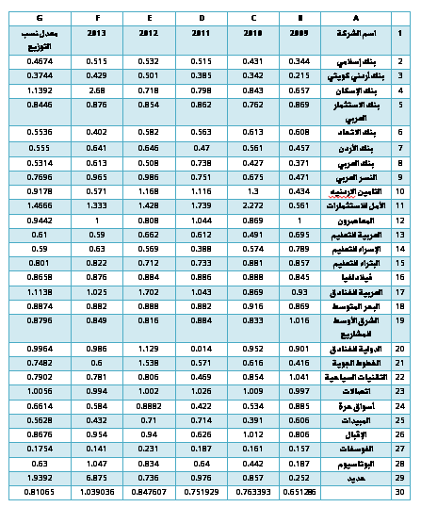
المصدر من إعداد الباحث بالاعتماد على التقارير السنوية

يلاحظ من الجدول (1) أن معظم الشركات لا تعتمد نسبة ثابتة لتوزيع الارباح وتستخدم بدائل مختلفة ومن الشركات التي وزعت مقسوم ارباح بنسب ثابتة تقريباً خلال مدة البحث (2009 – 2013) هي بنك الاستثمار العربي، إذ تراوحت نسب التوزيع بين 0,88و0،87 ضمن القطاع المالي وفيلادلفيا لقطاع التعليم إذ تراوحت النسبة بين 0,84 و 0،88 والبحر المتوسط للخدمات الفندقية تراوحت النسبة بين 0،76 و 0،92 وأخيراً الاتصالات ضمن قطاع الاتصالات تراوحت نسب التوزيع بين 0،99 و 1،02 وهي نسب مرتفعة مقارنة بنسبة التوزيع في اسواق العالم (Brigham and Eugene , 2011, 564) بمعنى أن نسب الارباح المحتجزة لهذه الشركات محدودة وغالباً ما تكون الشركات من هذا النوع أو التي تتبع سياسة توزيع ثابتة أو نسب كبيرة هي شركات كبيرة وعريقة وذلك يعزى الى قدرة تلك الشركات الى الحصول على التمويل اللازم لاستثماراتها من مصادر خارجية ناتجة عن السمعة والشهرة (العلي، 2012، 374) وإمكانية تحقيق ارباح سنوية متزايدة وتتفق هذه السياسة مع نظرية تفضيل الحصص النقدية (نظرية عصفور باليد) والتي يؤيدها المستثمرون الذين يفضلون الدخل النقدي (توزيع مقسوم ارباح بنسب كبيرة) كما في الشركات المذكورة آنفاً والذين لا تخضع دخولهم الى فرض ضرائب أو لا تقع مدخولاتهم ضمن الشرائح المشمولين بضرائب الدخل والجدول (2) يوضح نمط هذه السياسة.
جدول ( 2)
انماط سياسات توزيع الارباح لبعض الشركات عينة البحث
(المقسوم بنسب ثابتة)
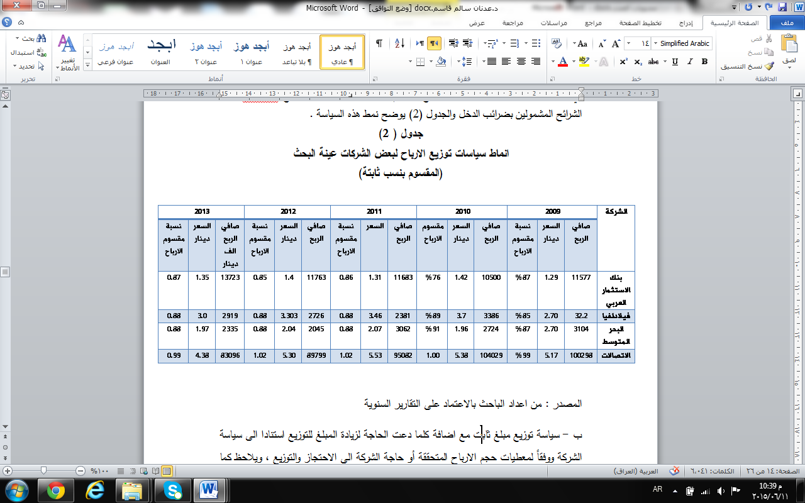
المصدر : من اعداد الباحث بالاعتماد على التقارير السنوية
ب - سياسة توزيع مبلغ ثابت مع اضافة كلما دعت الحاجة لزيادة المبلغ للتوزيع استنادا الى سياسة الشركة ووفقاً لمعطيات حجم الارباح المتحققة أو حاجة الشركة الى الاحتجاز والتوزيع، ويلاحظ كما في الجدول (3) ان الشركات التي اتبعت هذه السياسة كانت ارباحها السنوية متقلبة بالزيادة والنقصان غير أنها اعتمدت المبلغ الثابت خلال فترة معينة ثم انتهجت سياسة مبلغ ثابت مضافً اليه مبلغ معين ومن هذه الشركات (البنك الاردني الكويتي، بنك الاسكان، بنك الاردن، النسر العربي، الاسراء للتعليم) حيث أن شركة البنك الاردني الكويتي انتهجت سياسة توزيع مبلغ ثابت (20) مليون دينار أردني بالرغم من تقلبات حجم الارباح السنوية في السنوات الثلاثة الاخيرة من مدة البحث بعد أن كان مبلغ المقسوم(10) ملايين دينار في سنة 2009 و(15) مليون دينار في سنة 2010 وبنك الاسكان حدد مبلغ (63) مليون دينار كمقسوم ارباح سنوية ابتداءً من سنة 2009 – 2013 باستثناء سنة 2010 اذ بلغ (50) مليون دينار، وبنك الاردن قرر تخصيص مبلغ(15) مليون كمقسوم ارباح ابتداءً من سنة 2009 – 2011 ثم رفع هذا المبلغ الى (23،265) مليون دينار في السنتين الاخيرتين من مدة البحث، وشركة النسر العربي وزعت مبلغ (1) مليون دينار للسنوات الثلاث الاولى من مدة البحث وفي السنتين الاخيرتين خفضت المبلغ الى ( 0،750) مليون دينار ثم ارتفع الى (1،100) مليون دينار ، ومؤسسة الإسراء للتعليم أتبعت سياسة مقسوم مبلغ ثابت للسنوات الثلاث الاولى (2،250) مليون دينار اردني ثم ارتفع الى (31) مليون سنة 2012 و(4،500) مليون دينار اردني سنة 2013 بالرغم من الزيادة المتتالية لحجم الارباح الصافية خلال مدة البحث.
جدول (3)
أنماط سياسات توزيع الأرباح لبعض شركات عينة البحث
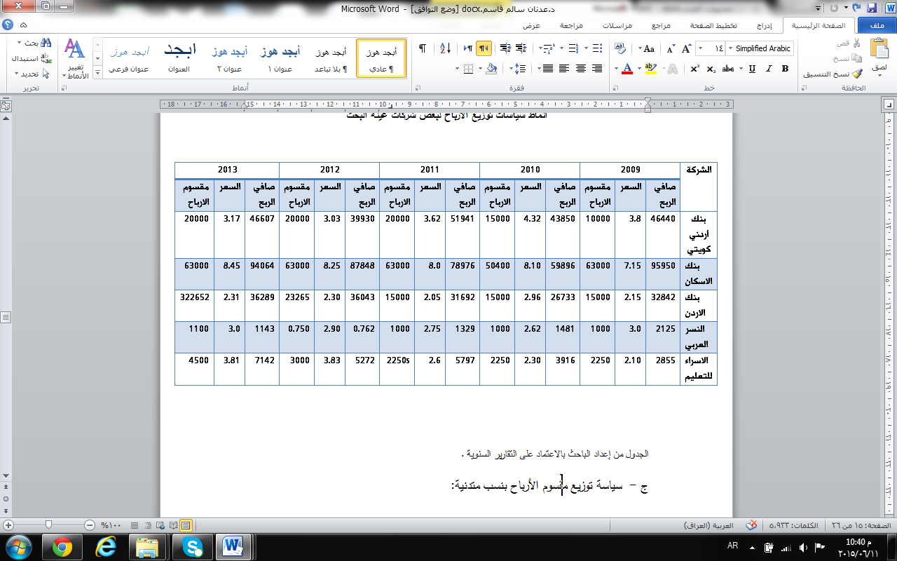
الجدول من إعداد الباحث بالاعتماد على التقارير السنوية .

ج - سياسة توزيع مقسوم الأرباح بنسب متدنية:
يبين الجدول (4) ان شركة الفوسفات الصناعية ضمن عينة البحث التي اتخذت سياسة توزيع مقسوم الأرباح بنسب متدنية رغم تحقيق ارباح عالية ، (لكنها متقلبة بالزيادة والنقصان) مقارنة بالشركات ذات نسب التوزيع الكبيرة.
جدول (4)
أنماط سياسات توزيع الأرباح لبعض شركات عينة البحث
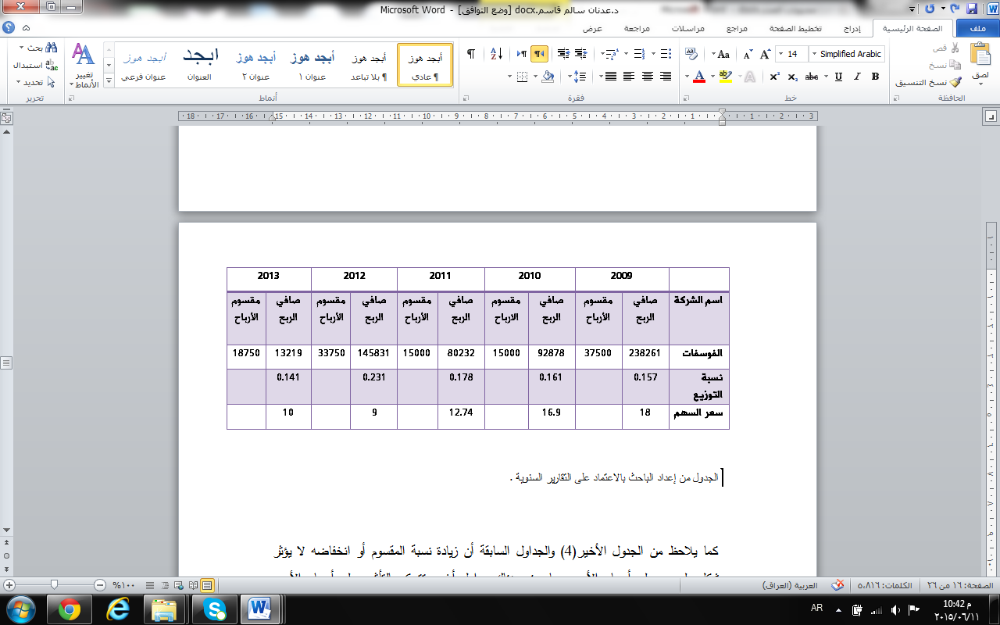
الجدول من إعداد الباحث بالاعتماد على التقارير السنوية .
كما يلاحظ من الجدول الأخير(4) والجداول السابقة أن زيادة نسبة المقسوم أو انخفاضه لا يؤثر بشكل ملموس على أسعار الأسهم مما يعني هناك عوامل أخرى تتحكم بالتأثير على أسعار الأسهم وقيمة الشركة الخاصة بسوق عمان المالي , حيث ان شركة الفوسفات من الشركات الصناعية الكبيرة وأرباحها عالية رغم تقلبها مقارنة بالشركات الأخرى عينة البحث وبما ان الشركة اختارت سياسة توزيع أرباح بنسب متدنية كما يوضحه الجدول (4) ولكنها في حالة تزايد لغاية سنة 2012 ولم يتأثر سعر السهم بالزيادة وإنما يلاحظ إن سعر السهم اخذا بالانخفاض (18دينار- 9 دينار) خلال الفترة 2009-2012 اي انخفض بمقدار 50% خلال سنوات البحث وكذلك الحال بالنسبة للشركات ذات نسب التوزيع العالية حيث يلاحظ ان مع زيادة أو استقرار نسب التوزيع لمقسوم الأرباح أن أسعار الأسهم سجلت في معظمها انخفاضا في الأسعار كما في شركة البحر المتوسط , إذا انخفض سعر السهم من (2,70الى 1,96) مع إن نسبة التوزيع زادت من ( 087 – 091) وكذلك انخفاض أسعار الاسهم مع استقرار نسب التوزيع لنفس الشركة للفترة من (2011 – 2013) إذ بلغت (207-204-97) ولاتخلو عينة البحث من حالات تغير الأسهم مع تغير نسب التوزيع وكما في الشركات ( فيلادلفيا للتعليم وشركة الاتصالات، للسنوات الأولى من عينة البحث إذ ارتفعت الاسعار من (5،17 – 5،53) دينار , كل ذلك يشير إلى إن نظرية الحياد لـــ MM) ونظرية عصفور باليد هي المؤثرة في هذا السوق أما ما يخص نظرية التفضيل الضريبي التي تركز على العوائد الرأسمالية التي يفضلها بعض المستثمرين للتخلص من الأعباء الضريبية وان كانت الضرائب على العوائد الرأسمالية مساوية لمقدار الضرائب على التوزيعات النقدية للأرباح , فان مسالة التفضيل تتمحور حول القيمة الزمنية للنقود بمعنى إن الضرائب المدفوعة على التوزيعات النقدية سنويا تكون قيمتها الزمنية اكبر مما لو تم تأجيل دفع الضرائب لحين بيع الأسهم في الأمد البعيد (بعدة سنوات) لذلك يفضل انصار هذه النظرية أن تكون نسب توزيع الأرباح النقدية عند حدودها الدنيا بما يجعلهم دفع أسعار أعلى لأسهم الشركات التي تنتهج هذه السياسة .
ويبين الجدول (5) إن العائد الرأسمالي للشركات عينة البحث لم يكن مستقرا خلال مدة البحث زيادة ونقصان متاثرا بمستوى أسعار الأسهم وتقلباتها , ويلاحظ إن معدل العائد الرأسمالي للأسهم سنة 2013 سجل معدل عائد موجب ل(12) سهم فقط من مجموع اسهم العينة (28) سهم لارتفاع أسعار الأسهم مقارنة بسنة الاساس (2009) لكن لم تحقق معدل عائد رأسمالي موجب كما في شركة بنك الاستثمار العربي والعربية للتعليم والشرق الأوسط للمشاريع وغيرها من الشركات ضمن عينة البحث , ونتيجة لما توصل إليه العالمان Miller and Modigliam بان سياسة التوزيع النقدي للأرباح لم تكن المؤثرة على سعر السهم في السوق وإنما المعيار الأهم هو ربحية السهم الواحد لـــEPS أي حجم الأرباح السنوية التي تحققها الشركات بالشكل الذي ينعكس على حصة السهم الواحد من الأرباح ارتفاعا وانخفاضا ( الشيخ,2002, 80) .

جدول (5 )
العائد الرأسمالي
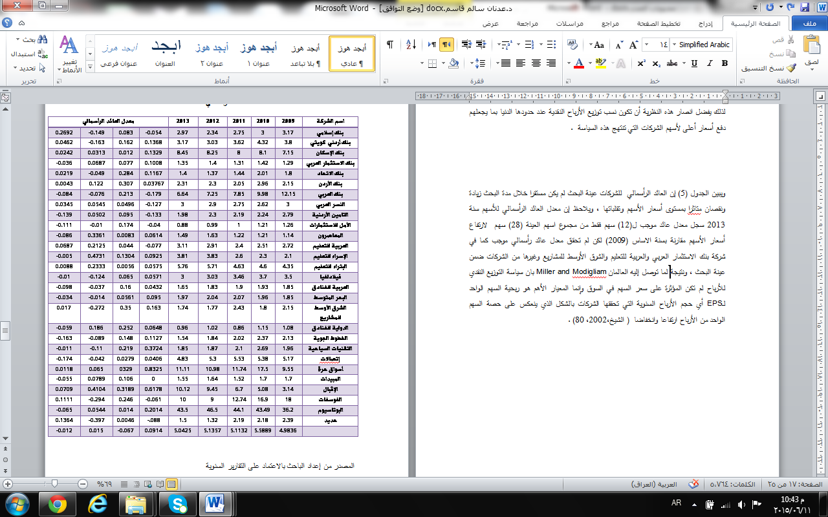
المصدر من إعداد الباحث بالاعتماد على التقارير السنوية
د – سياسة التوزيع وربحية السهم الواحد :
من الجدول(6) يبين إن ربحية السهم الواحد للشركات عينة البحث كانت جميعها موجبة باستثناء الشركة الصناعية للحديد حققت خسارة قدرها (9,7) مليون دينار سنة 2009, وترواحت ربحية السهم الواحد للشركات بين أعلى قيمة (3,738) دينار لشركة البوتاسيوم لسنة 2009واقل قيمة سالبة (0,277-) دينار لشركة حديد وفي سنة 2010 حققت شركة الأسواق الحرة أعلى قيمة ربحية سهم اذ بلغت (1,871) دينار واقل قيمة لسنة لسهم العربية للتعليم (0,059), بينما حققت شركة الفوسفات أعلى ربحية سهم (5,348) دينار لسنة 2011 وكانت اقل قيمة ربحية أسهم الأمل لاستثمارات (0.023) دينار وكذلك في سنة 2012 أعلى قيمة ربحية لسهم البوتاسيوم (3,597) دينار واقل قيمة في نفس السنة لسهم الأمل للاستثمارات (0,014) دينار وأخيرا سنة 2013 شركة البوتاسيوم أعلى قيمة (2,386) دينار واقل قيمة ربحية السهم شركة حديد (0,008), وبالتالي فان سعر السهم في السوق يتأثر بمقدار حجم الارباح التي تحققها الشركة, ويتفق هذا الاستنتاج مع فرضية البحث (2).

الجدول (6)
ربحية السهم الواحد EPS للشركات عينة الدراسة
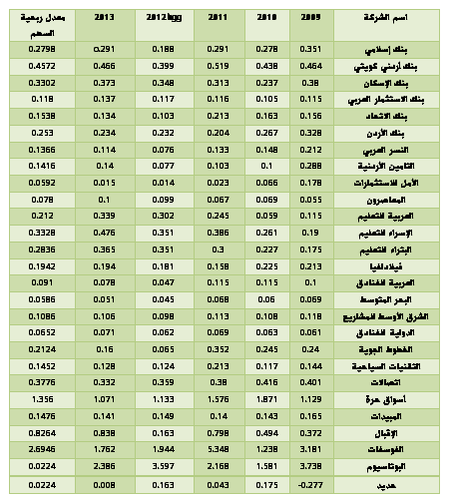

سابعا : علاقة الأثر بين متغيرات سياسات توزيع الأرباح وسعر السهم
لغرض اختبار علاقة الأثر بين متغيرات سياسات مقسوم الأرباح ( عدد الأسهم N , ربحية السهم الواحد EPS , مقسوم الأرباح D , عائد التوزيع D/P , نسبة المقسوم D/EPS) كمتغيرات مستقلة , وبين سعر السهم كمتغير معتمد , باستخدام نموذج الانحدار المتعدد ضمن برنامج SPSS اظهرت نتائج التحليل ان متغيرات مقسوم الارباح توثر على سعر السهم على المستوى الكلي , بدلالة قيمة F المحسوبة البالغة (80.376 ) وهي اكبر من القيمة الجدولية البالغة (2.21) عند درجتي حرية (5,134) وبمستوى معنوية ( 0.05 ) وكما في الجدول (7)
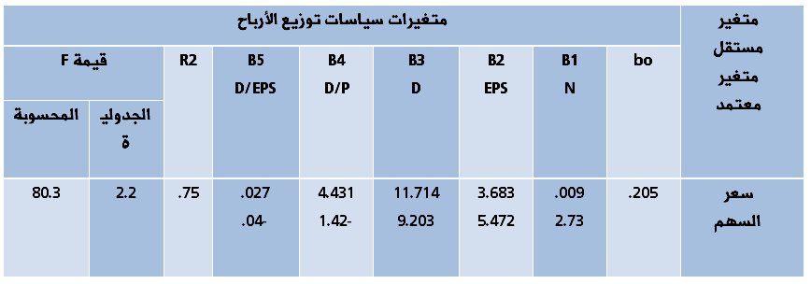
Df=( 5,134 ) p< .05 N= 139
ويبين الجدول ان معامل التحديد ( R2) بلغ .75 وهذه النسبة تبين تفسير المتغيرات في تاثيرها على سعر السهم , بينما النسبة المتبقية .25 تشير الى وجود متغيرات اخرى لم تدرج في النموذج لها تاثير على سعر السهم او لايمكن السيطرة عليها , اما قيمة T المحسوبة لكل متغير تبين معنوية التاثير لكل متغير على سعر السهم مقارنة بالقيمة الجدولية ( 1.701 ) , وتتفق هذه النتيجة مع فرضية البحث (1).
الاستنتاجات :
- الأساس الذي تستند عليه الشركات الصناعية في قرارات مقسوم الارباح يرتبط بالاقتراحات الاستثمارية التي يفوق معدل العائد فيها على معدل العائد المطلوب .
- تهتم الشركات متمثلة بالادارة المالية فيها بقرارات مقسوم الارباح لعلاقته بالتمويل ومدى اعتمادها على المصادر الداخلية لتمويل استثماراتها وتاثير ذلك على نمو الشركة وتوفير السيولة .
- تبنى توقعات اسعار الاسهم للشركات على نسب توزيع الارباح ونسب الاحتجاز التي تعلنها حيث يتقلب سعر السهم في تبعا لذلك فضلا عن العوامل الاخرى ذات التاثير المباشر او غير المباشر في سعر السهم .
- سيضل الجدل قائما بخصوص سياسات توزيع الارباح واثرها على قيمة الشركة ( سعر السهم ) مع اختلاف خصائص الاسهم وطبيعة السوق المالي والعوامل الخارجية الاخرى.
- تتفاوت سياسات توزيع الارباح للشركات عينة البحث في اعتمادها على نظريات توزيع الارباح , منها اتجه نحو نظرية تفضيل المقسوم واخرى اتجهت نحو نظرية الاثر الضريبي
- يشير عدم استقرار معدل العائدالرسمالي للاسهم عينة البحث الى تقلبات اسعارها بالزيادة والنقصان , مما يعني ان هناك بعض المتغيرات المستخدمة في التحليل لها تاثير على السعر .
ربحية السهم الواحد الموجب مؤشر على ان اجمالي الربح المتحقق للشركات يؤثر في سعر السهم في السوق ارتفاعا وانخفاضا , وان مدى التأثير يقع احيانا في السنوات التالية للاعلان عن الارباح .
المقترحات :
استكمالا لمتطلبات منهجية البحث واستنادا الى ما توصل اليه الباحث من استنتاجات ندرج بعض المقترحات وهي :
- اهتمام ادارات الشركات باستراتيجية مقسوم الارباح وسعر السهم يسهم في تعزيز ونمو الشركات في بيئة الاعمال والتصدي للمنافسة الحادة .
- اختيار ادارة الشركات لسياسة مقسوم الارباح والثبات عليها يمنح المسثمرين الشعور بالثقة النسبية باستقرار وانتظام الارباح .
- اعتماد الشركات توزيع مبلغ ثابت كمقسوم من صافي الربح على ان يعاد النظر في سياسة التوزيع كل ثلاث سنوات.

المصادر
- العلي ,ا سعد حميد , 2012 , الإدارة المالية , الأسس العلمية والتطبيقية , دار وائل للنشر والتوزيع , ط2 , عمان الأردن .
- الميداني , محمد أمين عزت , 1989, الإدارة التمويلية في الشركات , جامعة الملك فهد للبترول والمعادن الظهران , المملكة العربية السعودية .
- الشماع , خليل محمد حسن , 1992 , الإدارة المالية , جامعة بغداد , ط4
- العامري , محمد علي إبراهيم , 2013, الإدارة المالية الحديثة , دار وائل للنشر , عمان الأردن , ط1 .
- برغام , اجين , 2010 , الإدارة المالية , ترجمة محمود فتوح وعمر عبد الكريم , شعاع لنشر والعلوم , ط1 , سورية حلب .
- برجام, يوجين وويستون , فريد , 1993 , التمويل الإداري , ترجمة د. عبد الرحمن دعالة وعبد الفتاح السيد سعد النعمان , دار المريخ للنشر , الرياض , السعودية .
- هندي , منير إبراهيم , 2004, الإدارة المالية , مدخل تحليلي معاصر , المكتب العربي الحديث , إسكندرية , جمهورية مصر العربية , ط6 .
- محمد , نور توفيق , 2013 , العلاقة بين تباين المعلومات وسياسة توزيع الأرباح , تطبيق في عينة من الشركات المسجلة في سوق عمان للأوراق , مجلة تنمية الرافدين , المجلد (35) العدد (111) / جامعة الموصل / العراق .
- BHalla .V.K.,2008,Investment Management Security analysis and port folio management S.chand ad company LTD.
- Brigham , Eugene F . Ehrhardt ,Michael C . 2011, Financial management theory and practice , 13ed ,USA

الملاحق


